# Zusammenfassung UI Elemente Mara Ayissi, Joel Aebi, Olivier Winkler

## Selection controls

Mit Selection controls kann ein Benutzer Optionen auswählen oder Optionen zu aktivieren beziehungsweise zu deaktivieren. Zu den Selection control gehören Radiobuttons, Checkboxes und Switches. Mit Selection controls ist es einfach mögliche Optionen zu vergleichen.

**Radiobutton:**Radiobuttons kann man verwenden, wenn eine einzelne Einstellung von einer Liste ausgewählt werden soll.

**Checkboxes**:  
Checkboxes werden verwenden, wenn man aus einer Liste mehrere Einstellungen auswählen kann.

**Switches**:  
Switches werden verwendet, wenn eine einzelne Einstellung aktiviert oder deaktiviert werden kann.

## Sheets: bottom

Ein Bottomsheet ist ein zusätzliches Menü, welches auf der unteren Seite des Bildschirms hervorscheint. Über dieses Menü können zusätzliche Funktionen ausgeführt werden wie das Bild teilen etc. Es gibt zwei Arten von Bottomsheets:

**Standard bottom sheet:**Bei einem Standard bottom sheet ist es dem User möglich die App und das Bottomsheet zu bedienen. Ein Beispiel ist Spotify auf dem Mobiltelefon.

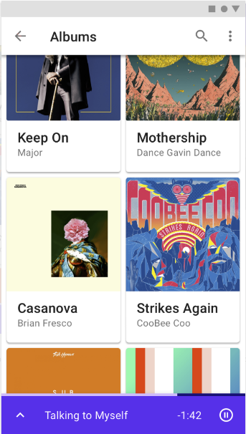**Modal bottom sheet:**Bei einem Modal bottom sheet ist der User gezwungen mit dem Bottomsheet zu interagieren und dann kann er erst wieder mit der App interagieren.

## Sheets: side

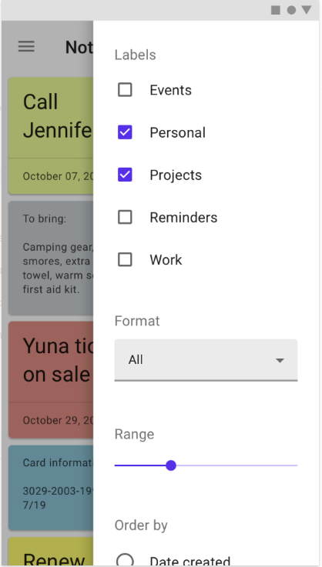Auch das Sidesheet ist ein zusätzliches Menü, welches auf den Seiten des Bildschirms hervorscheint. Es gibt wieder zwei Arten von Sidesheets:

**Standard side sheet:**Ein Standard side sheet ist immer auf dem Bildschirm angezeigt und ergänzen mit ihrem Inhalt denjenigen der Seite.

**Modal side sheet:**Modal side sheets werden auf Mobiltelefonen angewendet, da der Bildschirm zu klein ist um ein Standard side sheet anzeigen zulassen. Der Inhalt ist während die Modal side sheet geöffnet ist nicht bearbeitbar.